解决问题的策略
一、复习导入
1.提出问题。
谈话：小芳家有个大果园，里面栽了一些果树，我们一起去看一看吧
出示：小芳家栽了 3 行桃树，每行 7 棵；又栽了30棵梨树，_______________？ 根据这些条件，你能提出什么问题吗？
老师先来提一个问题：桃树有多少棵？ （这个问题你会列式解答吗）
你还会提出其他的问题吗？
问题2：桃树和梨树一共有多少棵？
问题 3：梨树比桃树多多少棵？（或桃树比梨树少多少棵？）
（列式解答问题2、问题 3）
2.解决问题。
让学生口头列出算式（略）。
讨论：解决“问题 2”、“问题 3”（这两个问题的时候用手指）与 “问题1”有什么不同？
小结：是的，在解决问题1的时候，我们可以结合题中的这两个条件直接就可以解答，所以只要一步；“问题 2”与“问题 3”你能在题目中找到有联系的条件直接求出来吗？是的，我们需要连续思考两步呢。所以我们要根据题意分析数量关系，确定先算什么，再算什么。
谈话：同学们，你们也有这样的感受吧。
预设：根据之前的研究经验，我们可以怎样分析数量关系呢？（学生直接说从。。。）
讨论：那么以“问题2”为例，解决这个问题你们是怎样分析数量关系的呢？
（学生有困难）看来，分析数量关系还是有一些难度的，老师给大家一些提示，根据什么，可以先算什么，再算什么？
预设：（学生提出了先算什么）你是根据什么来先算这个的呢？
根据学生回答，出示如下的思路图：
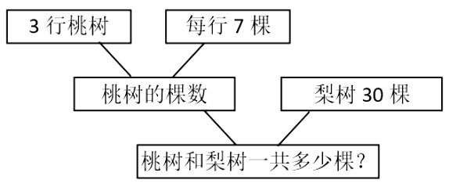
小结引导：我们根据这两个有联系的条件先求出这个问题，又联系这一个条件，求出了最后的问题。很明显，这位同学是从条件想起分析数量关系的；除了从条件想起，我们还可以从（ ）。 “从问题想起”，我们又要怎么分析呢？谁来介绍一下。
要解决这个问题，我们要知道什么呢，现在要先算什么呢？咱们要继续找到什么条件呢？是的，我们也找到了解题思路
（学生自己能讲完）讲的真好，我们一起来理一理吧。
要解决这个问题，我们要先知道这两个数量（用手指），其中桃树的棵数不知道，我们又要找到这两个条件先求出桃树的棵数，这就是从问题想起寻找我们需要的条件解决问题。
引新：无论是从条件想起还是从问题想起，这些都是我们三年级学过的解决问题的基本策略。带着这些学习经验，我们今天继续来研究解决问题的策略。
（板书课题：解决问题的策略）
二、探究新知
1.出示例1，列表整理条件。
过渡：小芳家除了栽桃树和梨树，还栽了一些其他的果树，由此可以提出一些更加复杂的问题。我们继续来看。
出示例 1：小芳家栽了 3 行桃树、8 行杏树和 4行梨树，杏树每行 6棵，梨树每行5 棵，桃树每行7 棵。桃树和梨树一共有多少棵？
看明白条件和问题了吗？
- 读完这里的条件和问题，和刚才的复习题相比，你有什么感觉？
是的，条件多了，复杂了
（条件多、杂；有的条件有用，有的条件无用；问题也比较复杂。）
启发：对呀，面对这么多信息，你想用什么方法来整理一下呢？
引出列表整理条件和问题的方法。
- 预设1：同学们有点蒙，老师提供一些提示吧。
预设2：同学们想到了很多方法，下面就选择你喜欢的方法来整理吧。如果有困难，老师这儿有一张空白的表格，你也可以列表来整理信息。
出示空白表格（作业单），让学生尝试填表、整理条件。
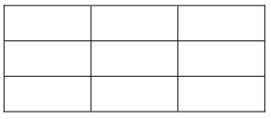
- 组织交流，展示学生整理结果:（横竖对比）
1. （请学生介绍）都是列表整理信息，他们有什么相同和不同之处吗？
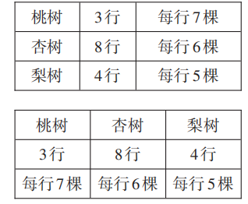
其实，他们整理时想法是一样的，只是整理时一个采取了横着的方式，一个采取了竖着的方式。
2.你愿意看着表格还是题目（是的，列表整理更加清晰，明了）
3.这里的5棵和每行5棵哪一种更能表达题目的意思呢？我们在追求简洁的同时，还要注意清楚表达数学信息。
（其实，列表整理是为了让信息更有条理，有没有框线都可以）
（两行表格：这样能解决问题吗，看来先关注问题再整理信息，更有利于我们解决问题。）

（4）分析数量关系。
过渡：列表整理条件以后，接下来我们做什么？（分析数量关系）
启发：现在你想看着文字信息来思考，还是看着表格信息思考？
学生自己提出看表格思考。
（1）出示空白的思路图（学习单），让学生自己想一想、填一填。
提示：可以从条件想起，也可以从问题想起。（学生填图）
（如果有困难，你可以拿起学习单，借助老师提供的思路图分析数量关系）
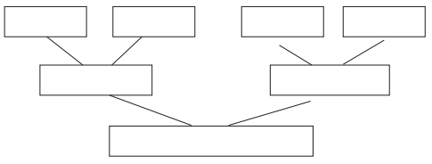
（2）组织交流。
展示学生填写的结果，让学生分别说一说“从条件想起”、“从问题想起”的思考过程。并在思路图两边分别画上表示思考方向的箭头。
同学们听明白他的思路了吗？他是从什么想起的，还有不一样的思路吗？
不管是从。。。我们都是确定先确定桃树和梨树的棵数，然后再用这样的数量关系，解决问题。（数量关系式）
- 列式解答、检验。
让学生列式解答，并进行检验：你会列式解答吗？组织交流，教师板书完整的解题过程
看一看，你们也是这样做的吗？那是否正确呢，我们一起来验证一下吧。
①重做一遍是好方法 ②其实我们也可以把刚刚求出来的结果当做条件，求一求桃树的棵数或者梨树的棵数，看看是否正确。（在教科书上做一做）。

- 回顾反思，总结解决问题的一般步骤。
结合这道题目的解题过程，我们一般要经历哪些步骤呢？
（列表整理）列表整理就是帮助我们理解题意
总结解决问题的一般步骤：理解题意（列表）、分析数量关系（从条件想起、从问题想起）、列式解答、检验反思。
想一想：求杏树比梨树多多少棵，应该怎样解答？
有了这里的经验，你能用刚刚的步骤来解决这个问题吗？
谁愿意来说说你是怎样来分析数量关系并列式解答的？
检验过了没有？我们刚刚用这样四个步骤解决了两个问题。想一想，哪个步骤给你留下了深刻的印象。列表整理信息有什么好处呢？是的，更利于我们分析数量关系。
- 巩固练习
其实用列表来整理信息解决问题的过程我们也不陌生。（PPT展示）看：
今天我们重点学习了从条件想起或从问题想起，关键是我们要根据实际情况灵活选择。
带着这些收获，我们一起来练一练吧。
1.完成“练一练”第1题。
呈现习题，提示看清要求：先整理题中的条件，再解答。
交流反馈，重点指导根据问题选择有用的条件。
2.完成“练一练”第2题。
学生独立完成。
交流反馈，重点指导“从两头想起”分析数量关系。
四、全课总结
回顾总结：今天这节课学了什么？你学会了哪些策略？（列表整理条件、“从两头想起”、解决问题的一般步骤）
通过列表整理有利于我们理清题意，分析数量关系
怎样来分析数量关系呢？（）
其实并不陌生
其实列表的方式也不陌生，看，在学习。。。的时候我们也用了列表的方式
不管是哪种策略，只要能帮助我们解决问题，我们就可以灵活选择，合理运用。

解决问题的策略还有很多，以后我们还将继续学习。

